1. 由於使用「”rdtsc\n\t”」會在edx及eax各存放32位元。如果使用「”=m”(msr)」會讓msr編譯器時存放在記憶體中。因此應該使用「”=a”(msr)」讓他存放在rax暫存器。

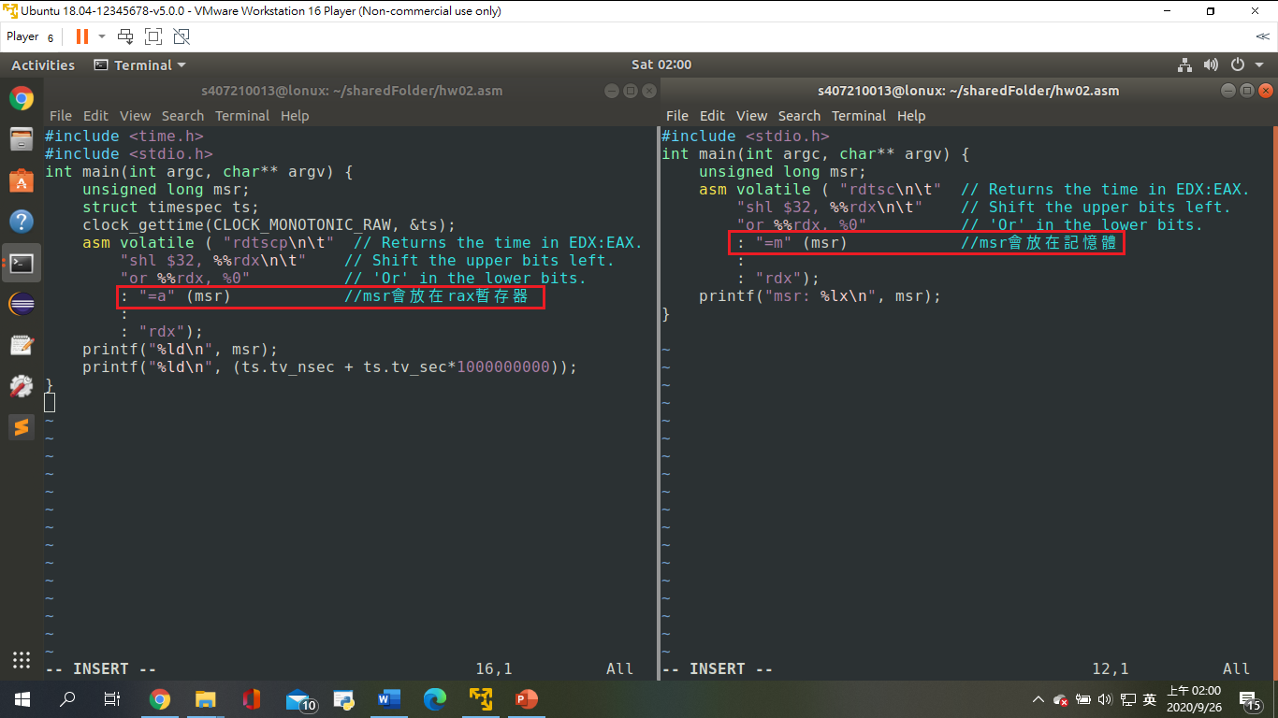

1. 先編譯test.c檔案，執行後發現產生中斷。因為「int3」為組語的中斷點，使用gdb時可以發現，在準備執行第四行程式碼，存在問題所在。

